# 幸福宜居业主版APP

## 设计前言

我们将APP设置为五大板块，对应商城、物业服务、业主交流、信息管理、综合展现，让用户对产品一目了然，使用操作更为容易。

## 登录及注册

登录界面：登录界面播放2-3秒的广告，植入活动或促销商品链接，点击可进入查看。

注册方式分为两种供甲方选择：

1. 目前市面主流的注册方式，直接手机号验证码直接登录，不需要密码，考虑到目前大多客户手机APP众多，密码繁杂，有的app甚至需要登录密码和支付密码两种方式，用户使用过程中忘记密码操作繁琐，验证码登录是一个比较便捷的方式，更不容易账户被盗取，安全性更好，登录一次可以长期使用，用户验证码注册后可以浏览APP内容，但是需要绑定个人信息通过验证后方可使用。这个问题解决了1.0版本不验证不能登录的问题，优化了用户使用满意度。

在登录页面点击注册，输入手机号→获取验证码→登录→观看APP内容（无法使用）→个人中心→绑定楼栋、单元、房号、角色（业主/租客/朋友/嘉宾）→进入审核（1个工作日内物业审核，给予反馈）→审核通过后，正常使用APP。

2、在登录页面点击注册，输入手机号→获取验证码→设置登录密码→绑定楼栋、单元、房号、角色（业主/租客/朋友/嘉宾）→进入审核（1个工作日内物业审核，给予反馈）→审核通过后，根据账号密码登录。

忘记密码：忘记密码可以通过手机验证码方式重新设置新密码。

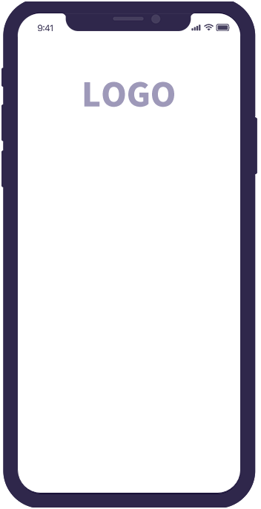 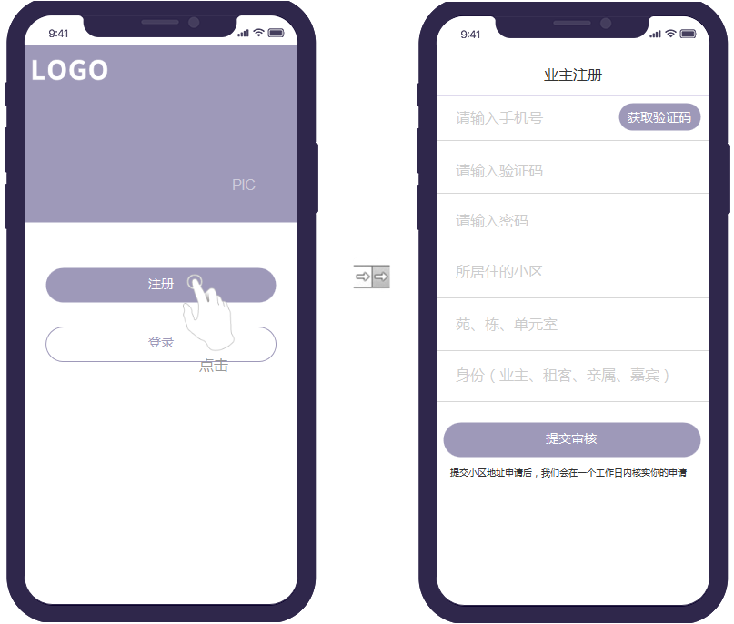

## 首页

首页分为4大板块，分别是轮播图、导航栏、自定义图片banner、底部菜单，其中功能菜单包括搜索、扫一扫、信息提醒等功能性按钮

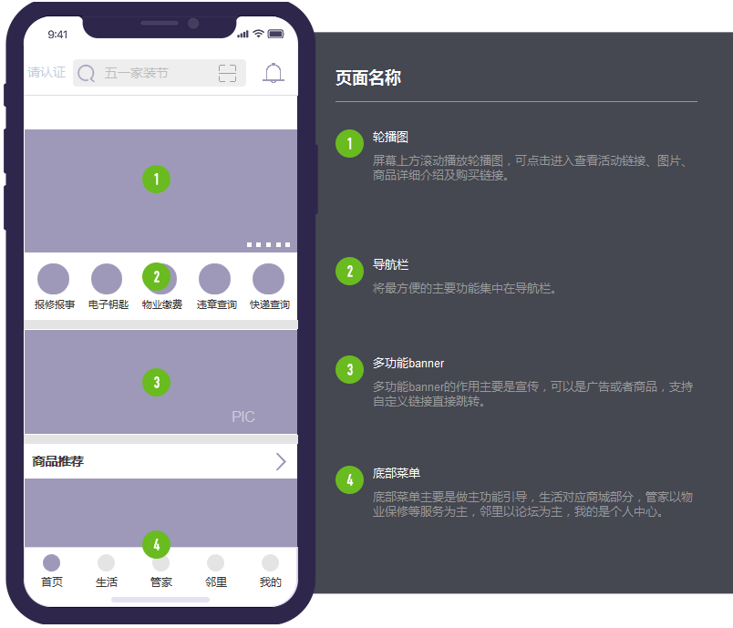

轮播图：屏幕上方滚动播放轮播图，可点击进入查看活动链接、图片、商品详细介绍及购买链接。

请认证：对于未认证的用户提醒认证，绑定信息等待审核。

导航栏：将最方便的主要功能集中在导航栏。

多功能banner：多功能banner的作用主要是宣传，可以是广告或者商品，支持自定义链接直接跳转。

底部菜单：底部菜单主要是做主功能引导，生活对应商城部分，管家以物业保修等服务为主，邻里以论坛为主，我的是个人中心。

## 生活

生活模块主要是商城内容，在商城首页我们主要展示产品分类及推荐产品。

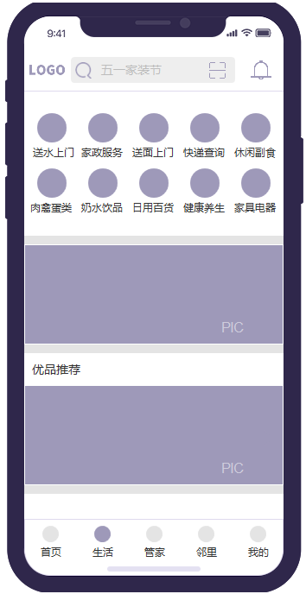 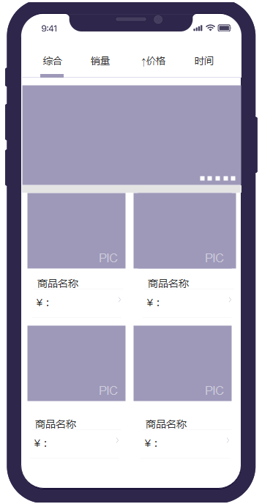 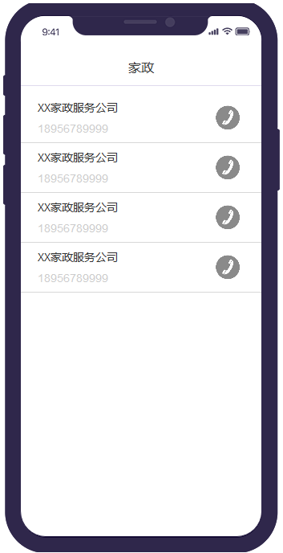

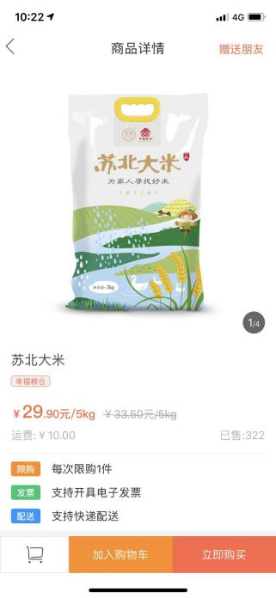 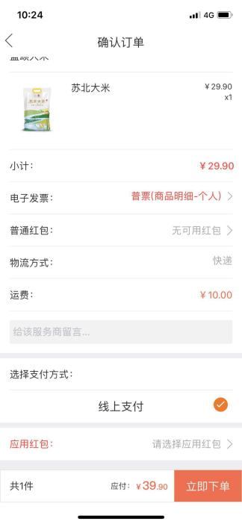 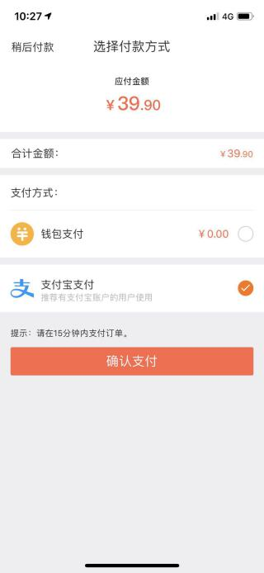

分类对应为园区超市、幸福粮仓、幸福菜园、休闲副食、肉禽蛋类、奶水饮品、日用百货、健康养生、家居电器，点击不同分类进入分类商品展示页，支持微信及支付宝支付。

送水上门：送水是超市模式，浏览商品详情在线下单，有后台工作人员接收订单，商城购物原理一样。

家政：对接第三方家政服务公司，显示家政公司信息，支持一键拨号。

## 管家

智慧管家以物业服务为主，包括了缴费、维修、送水、租房、家政、访客通行、常用电话、咨询建议、投诉表扬、智能家居、查一查、电话物业、小区活动模块，囊括了物业服务，让业主使用更加便捷。

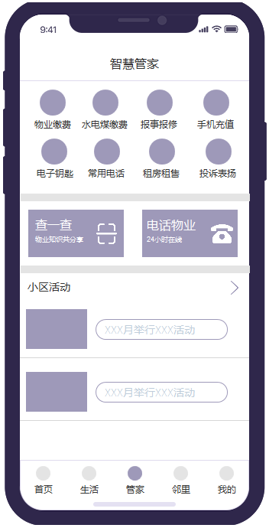

1. 物业缴费：参照1.0模式进行页面优化，功能不变，增加详情页功能。

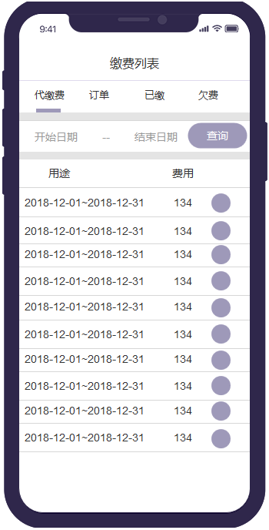 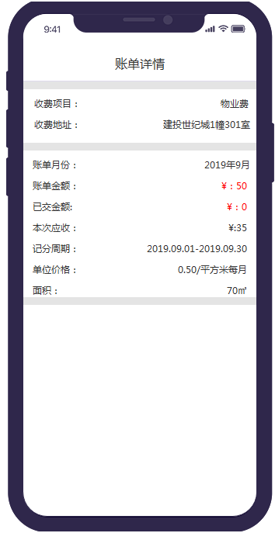

1. 水电煤缴费：参照绿城模式直接跳转支付宝缴费。
2. 申报类：包含维修、咨询建议、投诉表扬，选择要进行申报的类目，填写信息拍照提交申请。

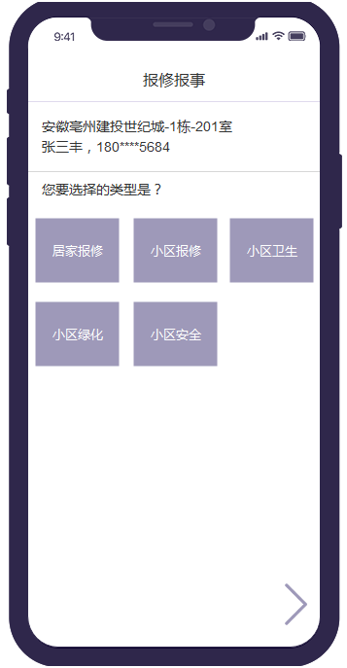 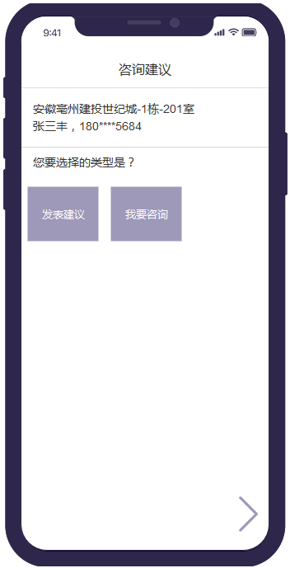 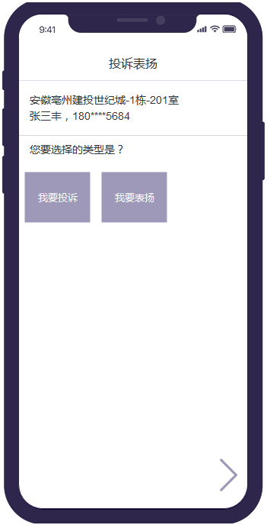 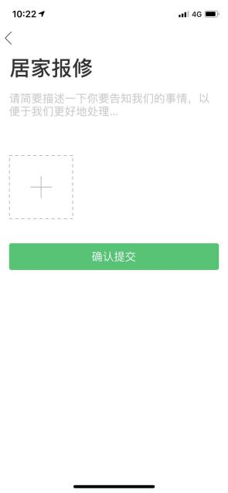

1. 租房：租房类商品列表，我们的用户可以查看租售房信息，户型、面积、售价等，可以通过电话直接与对方取得联系，我们平台承担协助客户发布信息的职责。增加我要发布，可自行发布房源，后台审核。

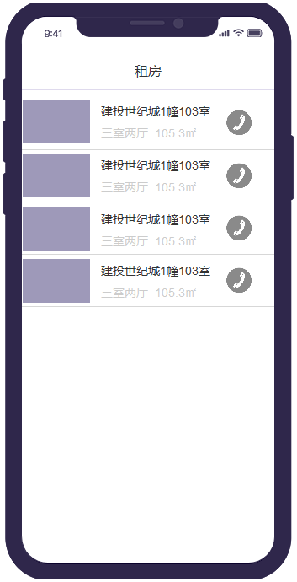 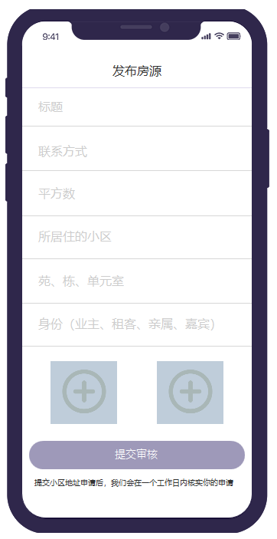

1. 电子钥匙：用户点击电子钥匙，直接生成二维码，将手机二维码放在门禁识别器上进行自动开门并统计。对于不支持扫码开门的小区，提示暂时未开通该项服务。

访客通信：业主通行点击开锁按钮，生成动态二维码，通过识别器扫码后开门（大门人行道闸及单元门禁）。

业主用户点击访客通行按钮，输入访客信息生成二维码，通过微信分享至访客微信端，访客通过二维码进入小区，二维码通过人行道闸、单元门禁或当日未用后作废。

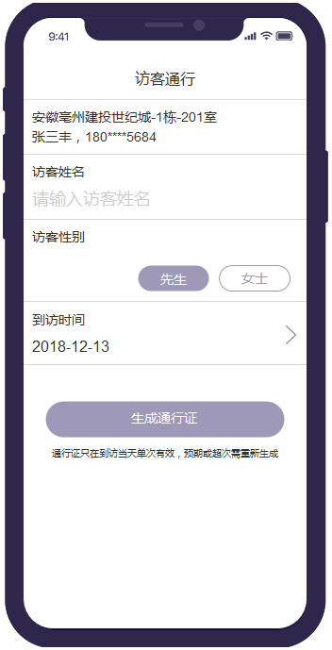 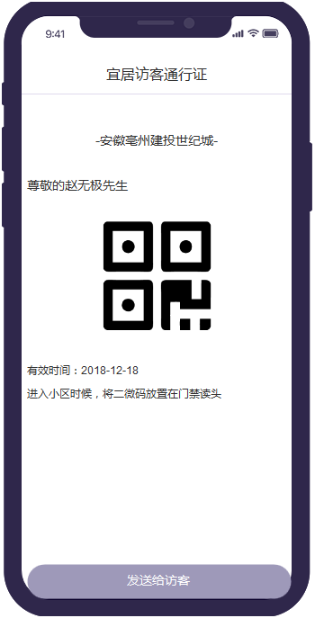

1. 查一查：未来我们可以在后台设置信息并生成二维码，给小区花草树木、健身设备等贴上二维码，用户通过查一查扫码功能，查询介绍及设备维修记录。

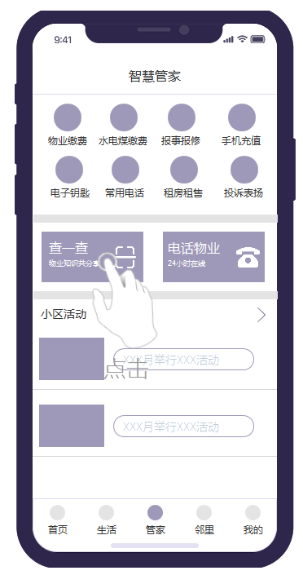 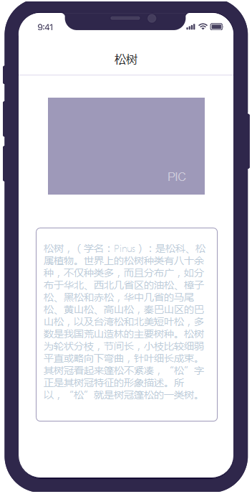

## 邻里

邻里设计为分类型交流论坛一种简易的BBS，如分享、组局活动、邻里互助、宠物天地等等，为业主提供一个线上交流的环境，用户可以在论坛里进行发帖分享。

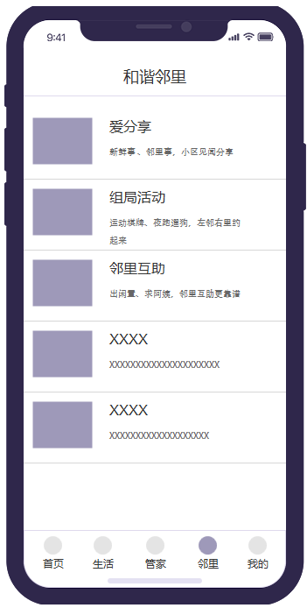 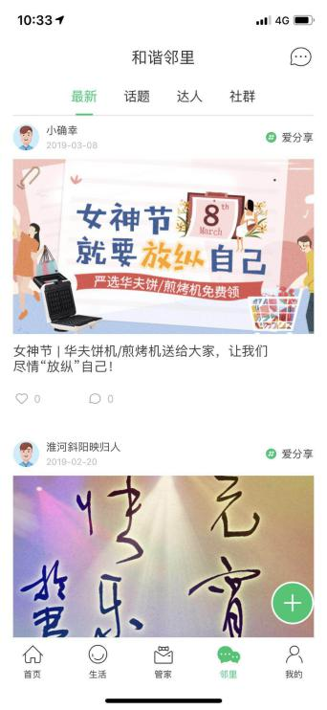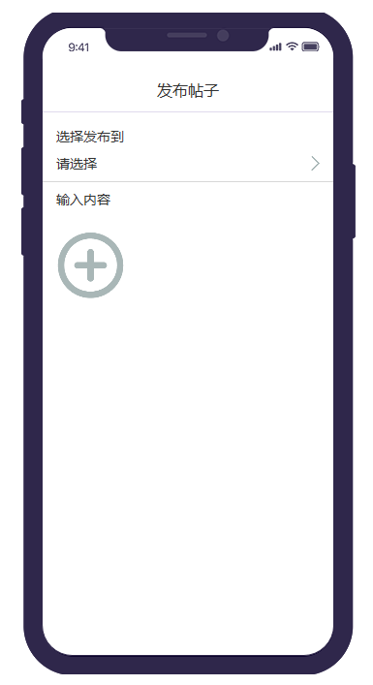

## 我的

我的既个人中心，展示个人信息、钱包、红包、积分余额、我的订单、访客记录、我的小区、收货地址、维修申请记录、缴费记录、发票查询等，还可以设置推送提醒、版本介绍、邀请、清除缓存、反馈意见、检测新版本、退出账号登录。

个人中心是独立于其他交互性功能之外的模块，其主要功能是为用户提供后续的服务，是在其他版块发起的工作流、任务、交易、委托等交互性功能后进行后续服务的模块。

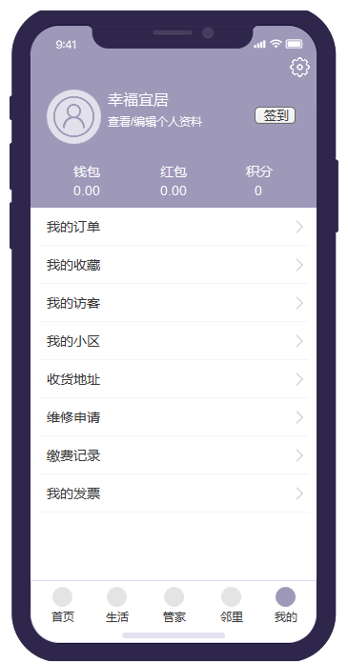 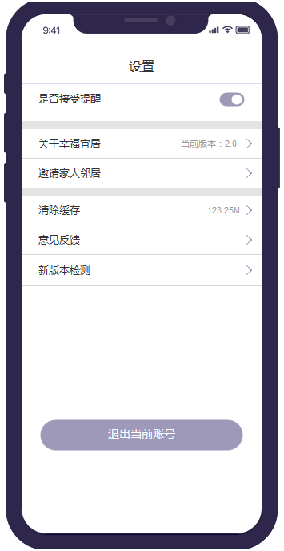

1. 个人资料：个人资料包括用户头像、姓名以及一些基础信息。

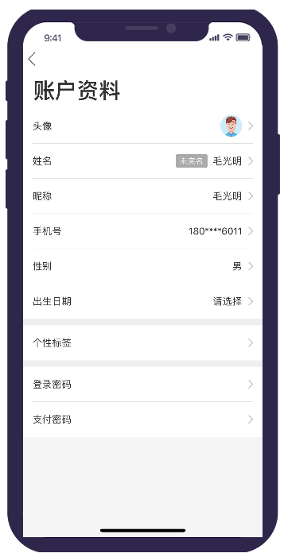

1. 钱包：钱包分为“充值”、“提现”“设置支付密码”功能，其中充值可微信、支付宝充值，钱包下的数字则是当前的余额。

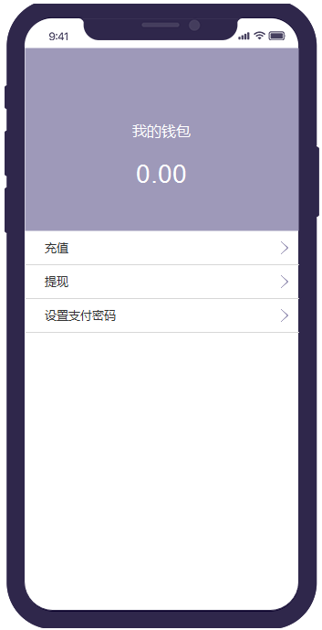

1. 红包：红包为“未使用”、“已使用”、“已过期”三个模块，附红包说明（红包获取、使用范围、使用规则直接抵扣）。

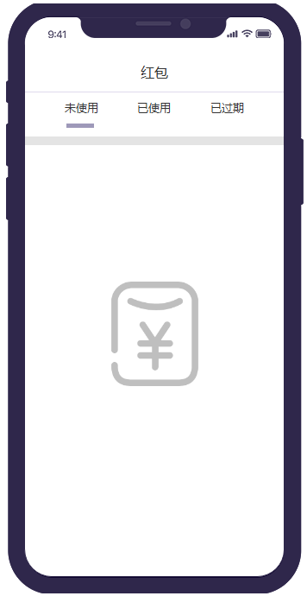

1. 签到：点击签到直接获得积分存入个人积分。

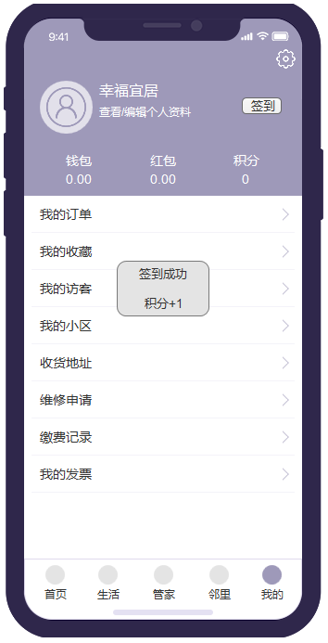

1. 积分：积分分为“现有积分”、“积分说明”“积分兑换红包/商品”功能，目前积分的主要功能是兑换商城的优惠券。

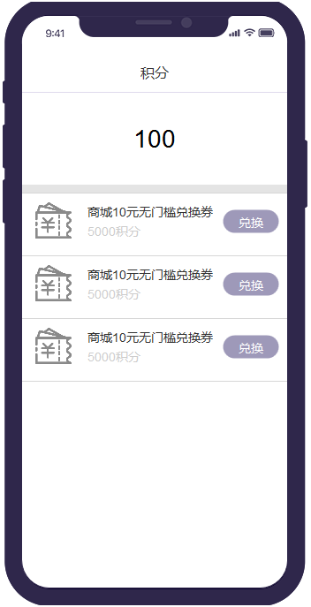

1. 我的订单：我的订单主要是显示商城交易详情及物业缴费详情。

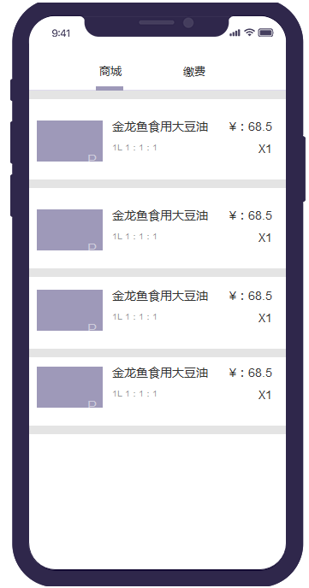

1. 我的收藏：我的收藏是指收用户收藏关注的商品。
2. 我的访客：我的访客主要是记录生成的访客通行证的具体信息。

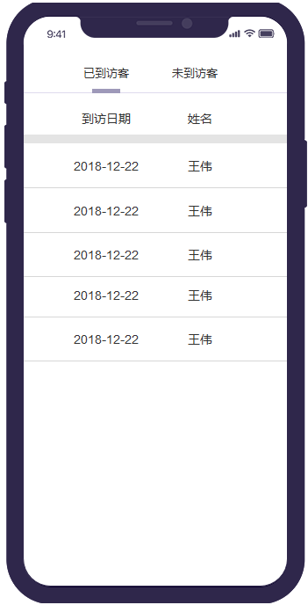

1. 我的小区：我的小区是系统核心的部分，其关联了用户使用本APP的功能点，根据审核通过的用户才能使用APP所有功能，在我的小区可以查看具体的信息。

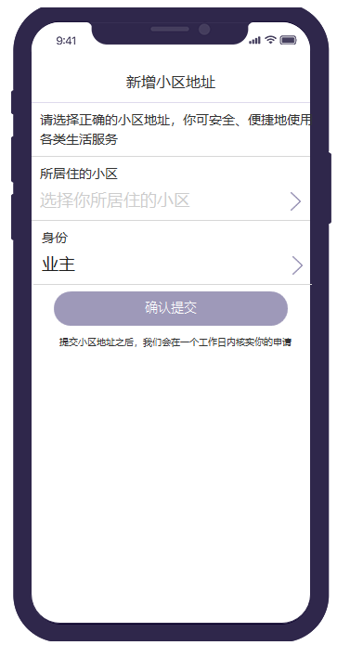

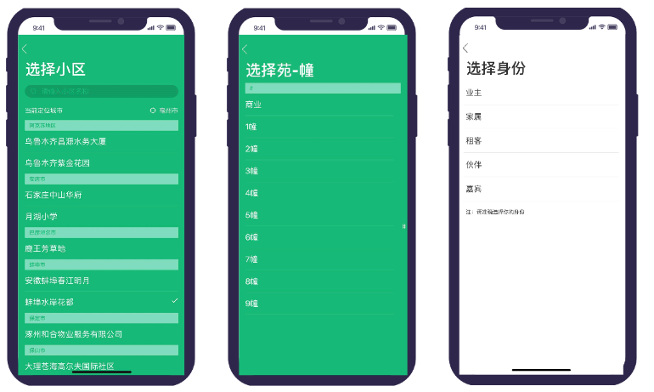

1. 收货地址：设置商城购买产品时的收货地址。

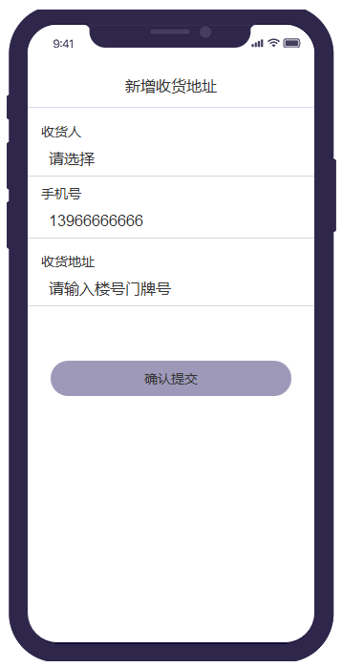

1. 维修申请：在这里，用户可以随时查看报修的处理进度。

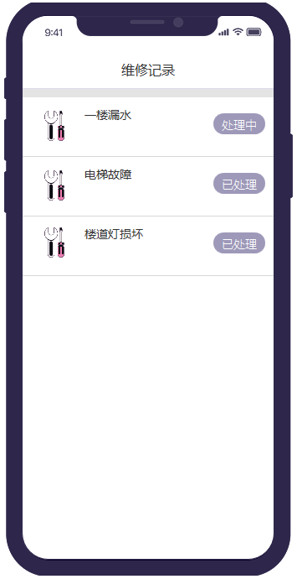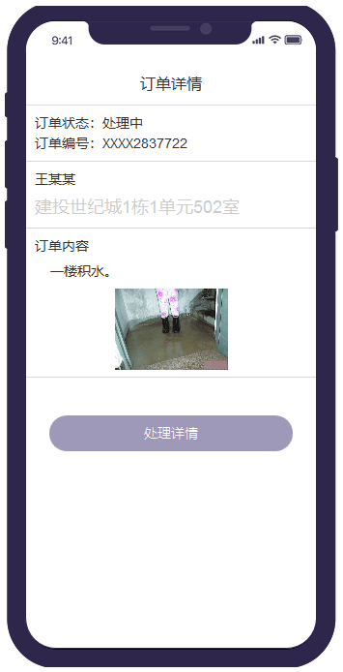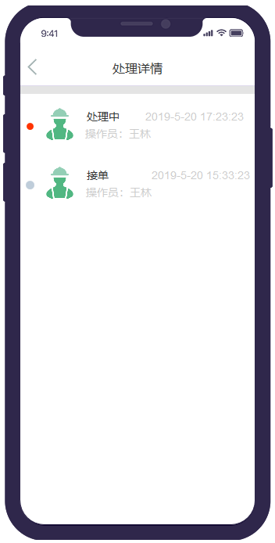

1. 缴费记录：用户在这里查询具体缴费的时间及金额。

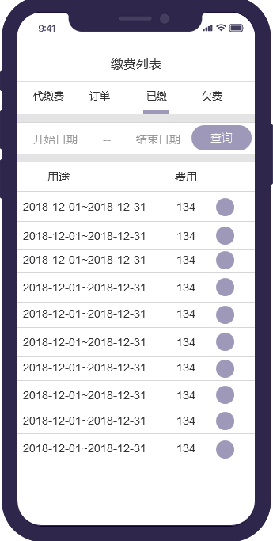

1. 我的发票：用户在缴费后，可以在这里申请电子发票，选择填写发票抬头。

